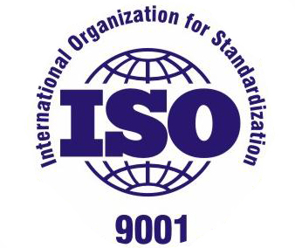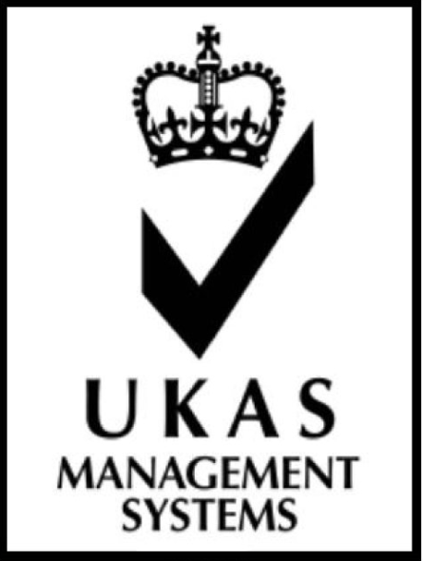
企業經營是一條永續的大道，不管您走的如何，您永遠都得為更久更遠的路早做準備，有鑑於此，ISO 9001品質管理系統的建構是讓您的企業腳步走的更快更穩的很重要的關鍵。
正當ISO 9001國際標準風行全球，國內小至二、三人的家庭工廠，大至幾千人的上市公司都紛紛導入的同時，新版標準將為企業帶來諸多好處：
- 全面提升產品品質，提高顧客滿意度
- 品質獲得國際認同，有利產品外銷。
- 建立顧客滿意度調查制度，了解顧客對本公司產品及服務滿意之程度，及時改進缺失，化解潛在顧客抱怨之發生，提高顧客滿意度。
- 對品質管理各項過程實施監視與量測，改善過程績效，提升企業效率。
- 建立有效之內部溝通制度，減少溝通不良及誤會之發生，提升作業效率、內部顧客之滿意度。
- 建立有效的P-D-C-A（計畫、D執行、檢查及行動）管理循環制度，快速有效回應外界之挑戰。

PDCA循環中所代表的含義如下：
1、P(計劃）：確定方針和目標，確定活動計劃;
2、D(執行）：實地去做，實現計劃中的內容;
3、C(檢查）：總結執行計劃的結果，注意效果，找出問題;
4、A(行動）：對總結檢查的結果進行處理，成功的經驗加以適當標準化

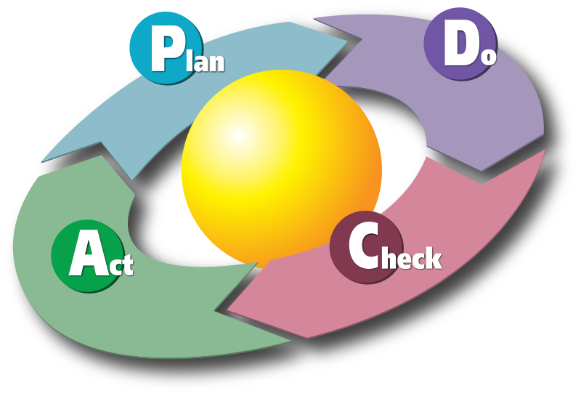

我們可以協助客戶取得英國 UKAS 43聯盟的有效證書，並有URS合格稽核員到廠執行年度稽核
請聯繫我們 (LINK TO CONTACT US 那頁)

urs 9001證書樣式 插入證書圖片 做成點小圖 可以看大圖 功能 & 另存影像檔JPG

